День святого Валентина
Развлечение для детей старшей группы
« Ромашка» 2016

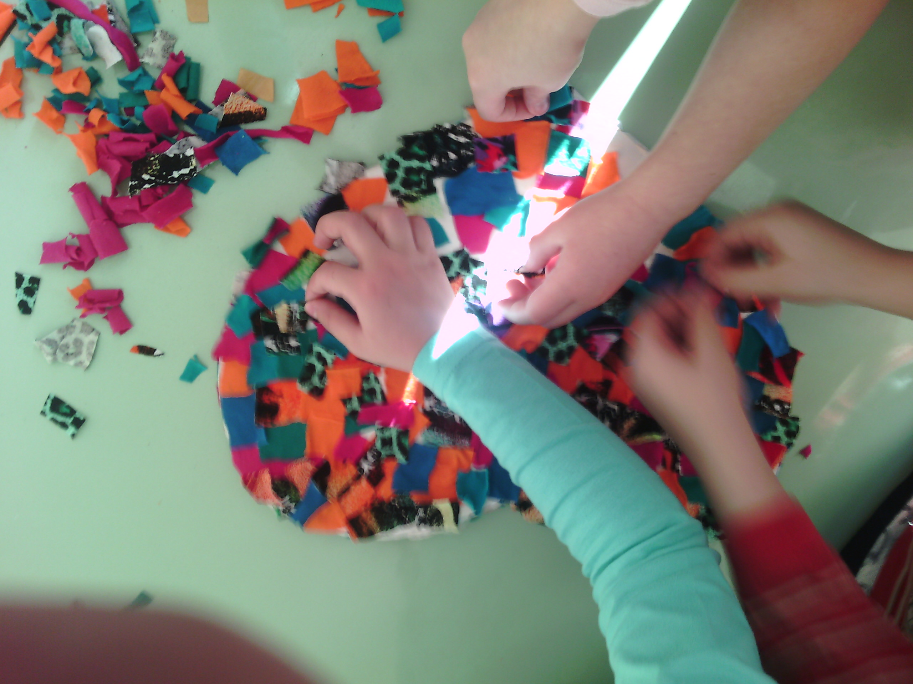

Задачи:
- Познакомить детей с праздником – Днем св. Валентина;
- Учить детей быть дружелюбными, ласковыми друг с другом;
- Учить детей быть внимательными друг к другу, развивать наблюдательность;
- Показать знания детей пословиц и поговорок о дружбе;
- Развивать у детей творческое воображение;
- Создать у детей радостное, веселое настроение
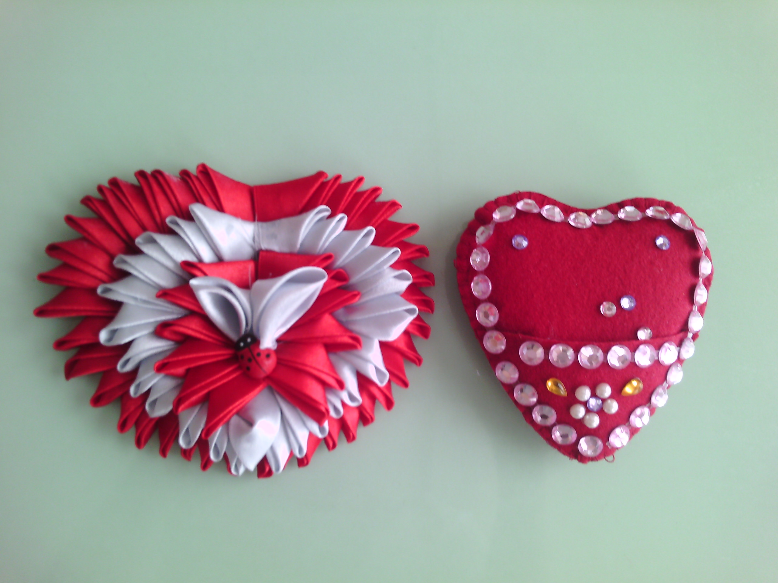



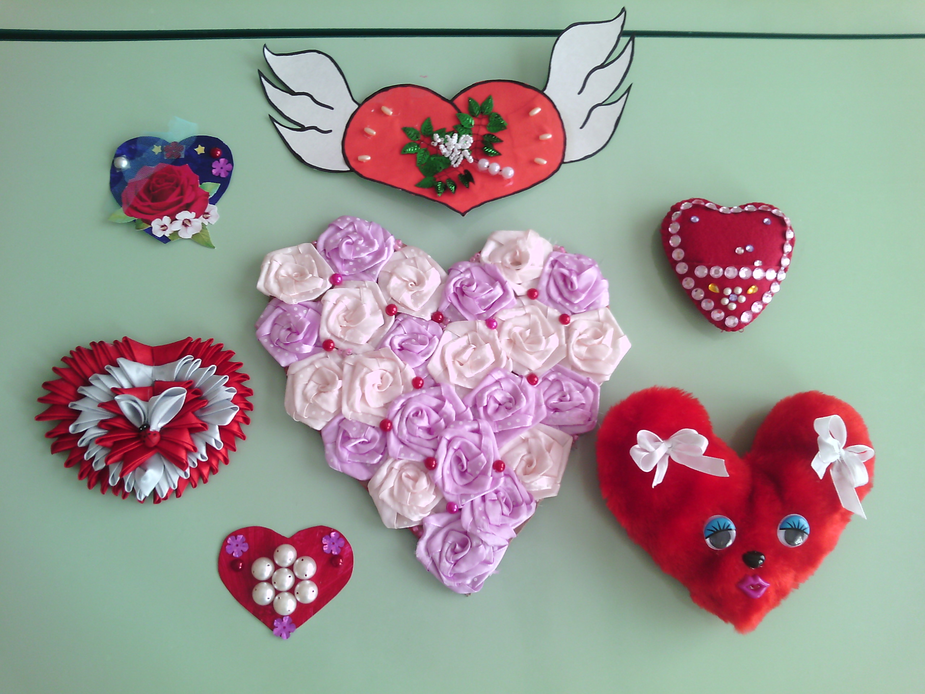

Звучит песня В. Шаинского «Улыбка», под которую дети заходят в зал.
Ведущий: Здравствуйте, уважаемые гости! Мы пригласили вас на необычный праздник, который празднуют и взрослые, и дети всего мира – это день святого Валентина. В этот день всем дарят красивые открытки и говорят добрые слова и комплименты.
История возникновения этого праздника очень загадочна. По одной из легенд давно-давно жил в Риме христианский священник Валентин, который помогал влюбленным: мирил поссорившихся, помогал писать письма с признаниями в любви. В те годы император, который правил страной, запрещал своим воинам жениться. А Валентин, нарушая приказ императора, наоборот помогал в этом. За ослушание священник был арестован. Его казнили. Находясь в тюрьме, священник влюбился в слепую девушку, исцелил ее, а накануне казни написал ей письмо и подписался «Твой Валентин». Тогда и родилась традиция отправлять открытки-«валентинки
Ведущий: День св. Валентина – это праздник любви и дружбы. А что такое дружба? Дружба это когда:
Пополам печали, беды,
Счастье, радость и победы.
И сегодня мы будем играть в веселые игры, и говорить друг другу только ласковые слова. Ведь так здорово, когда можешь делать приятное всем вокруг.

Звучит песня «Если добрый ты» из мультфильма про кота Леопольда, в зал входит кот Леопольд.

Кот Леопольд: Здравствуйте, ребята. Какие вы здесь хорошие слова говорили, я их услышал и мне так захотелось, чтобы и мне сказали что-нибудь хорошее. А вы умеете говорить комплименты?

Кот Леопольд играет с детьми в мяч: дети встают в круг, кот бросает мяч, и тот, кто его поймал, говорит коту комплимент.
После игры дети остаются в кругу.

Кот Леопольд: Спасибо, ребята! Мне стало так хорошо от ваших добрых слов, даже потанцевать захотелось. А давайте потанцуем все вместе.

Дети и кот танцуют «Танец утят». Дети садятся на места.

Кот Леопольд: ну, молодцы, молодцы! Танцуете вы здорово. А дружить умеете? А что такое дружба? (дети рассказывают коту о том, что такое, по их мнению, дружба) А какие пословицы и поговорки о дружбе вы знаете? (дети называют известные им пословицы и поговорки о дружбе)

Ведущий: Знаешь, кот Леопольд, самое приятное в День св. Валентина – дарить Валентинки и получать их. Сегодня в нашем зале мы видим очень много таких сердечек. Они разного размера и цвета. Поиграем в игру, которая называется «Почта св. Валентина». Перед вами конверты для Валентинок. Они отличаются по цвету. Соберите в них подходящие открытки (разные по размеру).
Дети играют в игру «Почта св. Валентина».

Кот Леопольд: Спасибо вам, ребята. А ведь мои мышата этого всего не знают, и дружить совсем не умеют. Я пойду и обязательно расскажу им о том, как вы умеете дружить и веселиться. Ребята, давайте жить дружно. (Уходит)

Ведущий: Удачи тебе, кот Леопольд! А мы продолжим наш праздник и сразу другое задание – игра «От сердца к сердцу». Когда-то люди верили, что такие чувства, как любовь, удача, гнев или опасения, находятся в сердце; позже стали считать, что только чувство любви находится в сердце. Так что в наше время сердце - это символ любви и Дня Святого Валентина.
Сейчас нужно будет сложить сердца из двух половинок. А половинки не простые, а с загадкой. От каждой группы я приглашаю по одному игроку. (Детям предлагаются половинки трех сердец, разрезанные фигурно. Нужно подобрать подходящие половинки и сложить пазлы. Побеждает ребенок, сложивший свои сердца быстрее. Эту игру можно повторить 2-3 раза)

Ведущий: Вот такие сердечки обязательно изображаются на «валентинках», которые вы отправили своим друзьям. А вот о том, почему и зачем мы их отправляли, мы сейчас и послушаем.

Дети исполняют праздничные частушки.

Частушки
(слова Н. Майданик и Т. Евтюковой)

1. Мы частушки вам споем
И об этом, и о том,
Вы послушайте, ребята,
Как мы весело живем!
2. Ой, девчонки, в феврале
Праздник намечается!
Мне влюбиться срочно надо,
Но не получается!
3. Нарисую Валентинку
И раскрашу красками,
Подарю соседу Димке,
Чтобы был поласковей!
4. Я сегодня занята -
Я любовь рисую!
Не хватает мне листа
На любовь большую!
5. Подпишу я Валентинку,
Подарю Ванюшке,
Пусть о чувствах моих знает -
Это ж не игрушки!
6. Подарю вам три цветочка:
Белый, синий, аленький.
Я парнишка удалой,
Хоть и ростом маленький!

7. Прогуляться предложил -
Рассмешил девчонок!
Ну, какой ты кавалер,
Ты ж еще ребенок!
8. Валентинки, валентинки -
Разноцветные сердца,
Пусть летят они по свету
И не будет им конца!

Ведущий: Ребята, вы, наверное, уже поняли, что является символом нашего праздника? Конечно, сердце. Сейчас мы с вами попытаемся изобразить «Счастливое Валентиново лицо» (Вызываются по три-четыре участника от каждой группы. Им предлагаются наборы из разноцветных бумажных сердечек разного размера, одно большое сердце, клей. Дети должны составить на большом сердце лицо из маленьких сердечек. Задание выполняется под веселую музыку. По окончании развлечение «лица» вывешиваются в группах).

Ведущий: А теперь еще один вопрос. Какое сейчас время года? Значит день св. Валентина какой праздник? А что делают дружные и веселые ребята зимой на улице? (Дети перечисляют различные зимние развлечения и забавы, затем о любом из них исполняется песня, знакомая детям)

Раздается стук в дверь, входит почтальон Печкин.
Ведущий: Кто там?
Почтальон Печкин: Это я, почтальон Печкин. Я принес вам письмо, только я вам его не отдам. Сначала отгадайте, кого мы поздравим в этот день.

Про войну читают книжки
Только храбрые … (мальчишки).
Шьют для кукол распашонки
Рукодельницы … (девчонки).
Если я надену шляпу,
Буду я похож на … (папу).
Заявляем твердо, прямо:
Лучше всех на свете … (мама).

Почтальон Печкин: Вижу, что вы дружные ребята, это и помогло вам отгадать мои загадки. (отдает письмо)
Ну, а вот вам и конверт.
Здесь не надобен ответ.
В нем сердечки – загляденье,
С праздником вам поздравленье.
Есть в конверте и письмо,
От доброго кота оно.

Ведущий: Спасибо, Печкин. Ты к нам почаще заходи, почту приноси. Ребята, а вы догадались, от какого это доброго кота письмо к нам пришло? Правильно, от Леопольда. Давайте скорее его прочитаем. Интересно, получилось у него научить мышат дружить или нет?
«Здравствуйте, ребята! Я рассказал о вашем замечательном празднике моим друзьям – мышатам. Им этот праздник осень понравился. Мы посылаем вам всем Валентинки. Они подписаны для каждого из вас. Кот Леопольд.»

Почтальон Печкин вместе с ведущим раздает Детям Валентинки, на которых написаны первые буквы имен детей.

Ведущий: Спасибо коту Леопольду и мышатам за поздравление. Спасибо и вам, ребята, за прекрасный праздник. Вы запомнили, как он называется?
Это действительно удивительный праздник – всемирный день приветствия друг друга, день святого Валентина. Этот день – повод еще раз поговорить о тех, кого мы любим, сказать или написать друг другу теплые, нежные, необыкновенные слова, как это делали наши мамы, папы, бабушки и дедушки. И если вы еще не нашли близкого друга, то вы его обязательно найдете, главное надеяться и верить.
В день Святого Валентина,
Так как праздник это наш,
Поздравляю и целую
Много, много, много раз!
Исполняется песня «Настоящий друг» на слова М. Пляцковского.
Дети под музыку выходят из зала.

